Приложение № 3
к постановлению администрации
МО Тельмановское СП
Тосненского района Ленинградской области
от 30 июня 2020 г. № 103

Схема размещения нестационарных объектов, расположенных на земельных участках, в зданиях, строениях и сооружениях, находящихся в государственной и муниципальной собственности на территории МО Тельмановское сельское поселение Тосненского района Ленинградской области
(п. Войскорово, южнее, юго-восточнее д. 7 и за автобусной остановкой)
№№ 10, 11
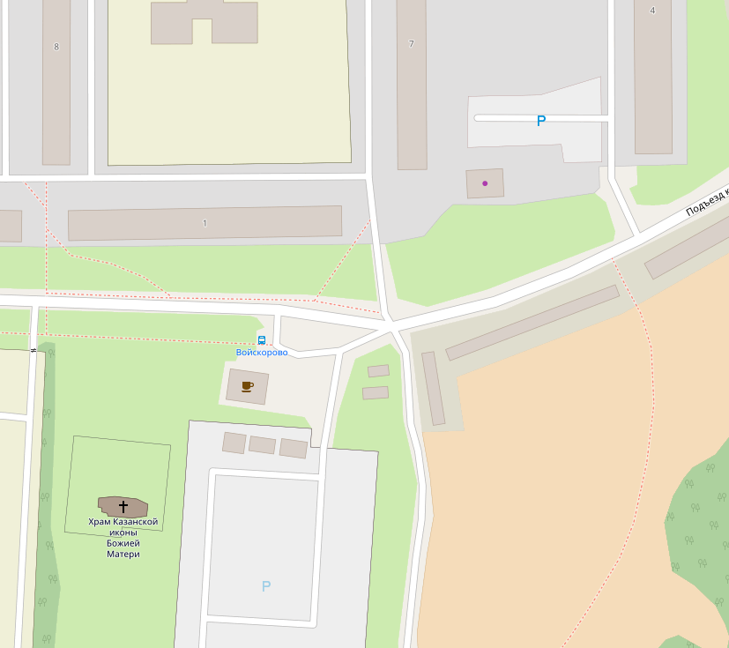
11
10

